 | Abteilung  oder Autor etc.

Spielanleitung Fühlmemo

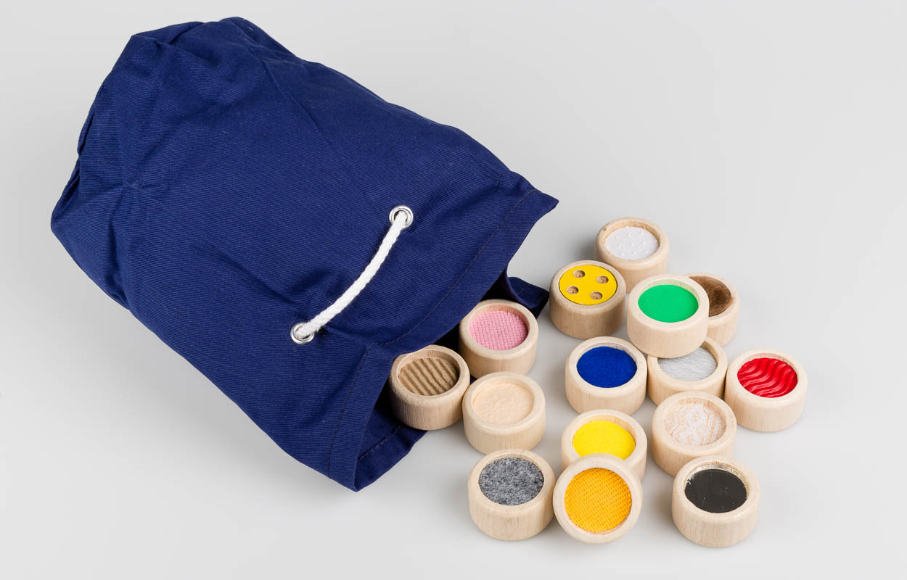

SZBLIND Art. Nr. 10.510
Stand: 17.10.2023

Inhaltsverzeichnis
1. Anzahl Spieler 3
2. Lieferumfang 3
3. Ziel des Spiels 3
4. Spielvorbereitung 3
5. Die Regeln 3
6. Spielvariante 3

- Anzahl Spieler
Ein Zuordnungsspiel für 2 – 4 Spieler
- Lieferumfang
32 Holzzylinder (Spielsteine), ein Baumwollbeutel
- Ziel des Spiels
Ziel des Spieles ist es, möglichst viele Spielsteinpaare mit gleicher Oberfläche durch Ertasten zu erkennen.
- Spielvorbereitung
Alle Spielsteine werden in den Beutel gelegt und gemischt.
- Die Regeln
Der erste Spieler greift in den Beutel und tastet die Oberfläche eines Spielsteins sorgfältig ab. Dann nimmt er den Spielstein aus dem Beutel. Anschliessend greift er wieder in den Beutel, um den zweiten Spielstein mit der gleichen Oberfläche zu ertasten.
Ertastet er den zweiten Stein, nimmt er ihn aus dem Beutel heraus und vergleicht die Oberflächen der Spielsteine.
Hat er ein gleiches Paar ertastet, darf er es behalten und weiterspielen.
Sollten die zwei Oberflächen unterschiedlich sein, so muss er die beiden Steine wieder in den Beutel legen und der nächste Spieler ist an der Reihe.
Gewinner ist derjenige, der die meisten Paare ertastet hat.
- Spielvariante
Die Spielsteine werden mit der flachen Seite nach oben auf den Tisch gelegt. Der erste Spieler dreht zwei beliebige Spielsteine um. Deckt er zwei Spielsteine mit der gleichen Oberfläche auf, darf er sie behalten und zwei weitere Steine aufdecken. Werden zwei Spielsteine mit unterschiedlichen Oberflächen aufgedeckt, müssen diese an die gleiche Stelle auf dem Tisch mit der tastbaren Oberfläche nach unten zurückgelegt werden. Der nächste Spieler ist an der Reihe.
Gewinner ist derjenige, der die meisten Paare ertastet hat.
Service und Garantie
Bei Störungen senden Sie den Artikel an die zuständige Verkaufsstelle oder an den SZBLIND. Im übrigen gelten die Allgemeinen Lieferbedingungen des SZBLIND.
Schweiz. Zentralverein für das Blindenwesen SZBLIND
Fachstelle Hilfsmittel
Niederlenzer Kirchweg 1 / Gleis 1
5600 Lenzburg
Tel +41 (0)62 888 28 70
E-Mail: hilfsmittel@szblind.ch
Internet: www.szblind.ch

